**25-64enni in educazione e formazione – 2012**

**NUTS 2**

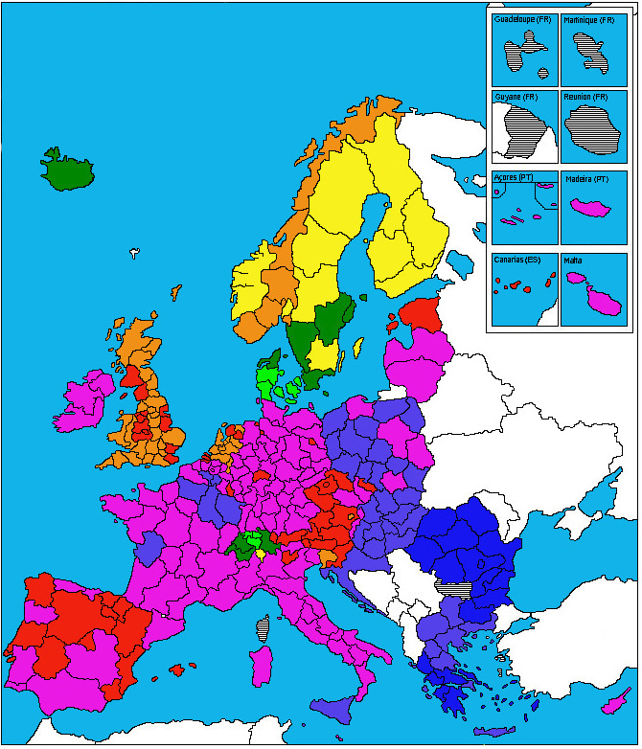

|  |  |
| --- | --- |
|  | > 30 % |
|  | 25-30 % |
|  | 20-25 % |
|  | 15-20 % |

|  |  |
| --- | --- |
|  | 10-15 % |
|  | 5-10 % |
|  | 2-5 % |
|  | < 2 % |
|  | Dato non disponibile |